EXAMEN SCHEIKUNDE VWO 2012, EERSTE TIJDVAK, correctievoorschrift

Waterstof uit afvalwater 2012-I(I)
Op pagina 2 van het correctievoorschrift, bij vraag 12 moeten altijd 3 punten worden toegekend, ongeacht of er wel of geen antwoord gegeven is, en ongeacht het gegeven antwoord.
Toelichting:
Gebleken interpretatieverschillen staan een gelijke beoordeling van kandidaten in de weg.
- maximumscore 4
C₆H₁₂O₆ + 4 H₂O → 4 H₂ + 2 CH₃COO– + 2 HCO₃– + 4 H⁺
- molverhouding CH₃COO– : HCO₃– = 1 : 1 en C balans juist 1
- coëfficiënt voor H⁺ gelijk aan de som van de coëfficiënten voor CH₃COO– en HCO₃– 1
- O balans juist 1
- H balans juist 1
- maximumscore 4
Een voorbeeld van een juiste berekening is: $\frac{5,0×250}{180,2}×12×\frac{15}{{10}^{2}}×2,45∙{10}^{-2}×{10}^{3}$ = 3,1⋅10² (dm³)
- berekening van het aantal mol glucose in 5,0 L glucose-oplossing: 5,0 (L) vermenigvuldigen met 250 (g L^{–1}) en delen door de massa van een mol glucose (bijvoorbeeld via Binas-tabel 98: 180,2 g) 1
- omrekening van het aantal mol glucose in 5,0 L glucose-oplossing naar het maximale aantal mol waterstof dat kan ontstaan: vermenigvuldigen met 12 1
- omrekening van het maximale aantal mol waterstof dat kan ontstaan naar het aantal mol waterstof dat ontstaat: vermenigvuldigen met 15 en delen door 10² 1
- omrekening van het aantal mol waterstof dat ontstaat naar het aantal dm³: vermenigvuldigen met V_{m} (bijvoorbeeld via Binas-tabel 7: 2,45·10^{–2} m³ mol^{–1}) en met 10³ (dm³ m^{–3}) 1
Indien in een overigens juist antwoord het aantal dm³ waterstof is berekend met behulp van
V_{m} = 2,24·10^{–2} (m³ mol^{–1}) of met behulp van de molaire massa van waterstof en de dichtheid van waterstof uit Binas-tabel 12 3
- maximumscore 4
CH₃COO– + 2 H₂O → 2 CO₂ + 7 H⁺ + 8 e–
- CH₃COO– voor de pijl en CO₂ na de pijl 1
- H₂O voor de pijl en H⁺ na de pijl 1
- e– na de pijl 1
- juiste coëfficiënten 1
- maximumscore 3
Voorbeelden van een juiste berekening zijn:
$\frac{\left[{{HCO}_{3}}^{-}\right]}{\left[{CO}_{2}\right]}=\frac{4,5∙{10}^{-7}}{{10}^{-7,00}}$ = 4,5
en
$$\frac{\left[{{HCO}_{3}}^{-}\right]}{\left[{CO}_{2}\right]}=\frac{{10}^{-7,00}}{2,2∙{10}^{-8}}=\frac{1,0}{0,22}$$
- berekening van de [H₃O⁺]: 10^{–pH} 1
- juiste formule voor de evenwichtsvoorwaarde: $\frac{\left[{OH}^{-}\right]\left[{{HCO}_{3}}^{-}\right]}{\left[{CO}_{2}\right]}=K_{z}$ (eventueel reeds gedeeltelijk ingevuld) 1
- rest van de berekening 1
of
- berekening van de [OH–]: 10^{–(14,00 – pH)} 1
- juiste formule voor de evenwichtsvoorwaarde: $\frac{\left[{OH}^{-}\right]\left[{CO}_{2}\right]}{\left[{{HCO}_{3}}^{-}\right]}=K_{b}$ (eventueel reeds gedeeltelijk ingevuld) 1
- rest van de berekening 1
Opmerking
Wanneer in een overigens juiste berekening is uitgegaan van [H₃O⁺] = [HCO₃–], dit goed rekenen.
- maximumscore 3
Een voorbeeld van een juiste berekening is:
$\frac{4,4×3,6∙{10}^{6}×2,45∙{10}^{-2}}{17}$ = 2,3⋅10⁴ (J mol⁻¹)
- omrekening van het aantal kWh naar het aantal J dat minimaal nodig is voor de bereiding van 1,0 m³ waterstof door middel van elektrolyse van water: 4,4 (kWh) vermenigvuldigen met 3,6·10⁶ (J kWh^{–1}) 1
- omrekening van het aantal J dat minimaal nodig is voor de bereiding van 1,0 m³ waterstof door middel van elektrolyse van water naar het aantal J dat minimaal nodig is voor de bereiding van 1,0 mol waterstof door middel van elektrolyse van water: vermenigvuldigen met V_{m} (bijvoorbeeld via Binas-tabel 7: 2,45·10^{–2} m³ mol^{–1}) 1
- omrekening van het aantal J dat minimaal nodig is voor de bereiding van 1,0 mol waterstof door middel van elektrolyse van water naar het aantal J dat minimaal nodig is voor de bereiding van
1,0 mol waterstof door middel van bio-gekatalyseerde elektrolyse: delen door 17 1
Opmerking
Wanneer in vraag 5  net als in vraag 2  een verkeerde waarde voor V_{m} of de dichtheid is gebruikt, dit hier niet opnieuw aanrekenen.
- maximumscore 1
Voorbeelden van een juist antwoord zijn:
- Met bio-gekatalyseerde elektrolyse wordt tegelijkertijd afvalwater gezuiverd van organische vervuiling.
- Bij bio-gekatalyseerde elektrolyse kan afvalwater gebruikt worden. Dat is goedkoper dan (ge)zuiver(d) water.
Indien slechts een antwoord is gegeven als: ‘Het is beter voor het milieu.’ 0
Indien een antwoord is gegeven als: ‘Het gaat sneller door de (bio)katalysator.’ 0
Indien een antwoord is gegeven als: ‘Het rendement is hoger.’ 0

Klare wijn 2012-I(II)
- maximumscore 3
Een juist antwoord kan er als volgt uitzien:
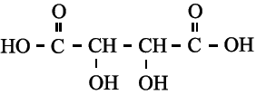
- hoofdketen met vier koolstofatomen 1
- twee carboxylgroepen op de juiste plaats getekend 1
- twee hydroxylgroepen op de juiste plaats getekend 1
Indien in een overigens juist antwoord de carboxylgroepen zijn weergegeven als COOH 2

- maximumscore 2
Voorbeelden van een juist antwoord zijn:
- Bij afkoelen verschuift een evenwicht naar de exotherme kant. Dat is hier (kennelijk) de reactie naar links.
- Bij verwarmen / hogere temperatuur lost meer KHT op. De reactie naar rechts is dus endotherm, dus is de reactie naar links exotherm.
- notie dat bij afkoelen de ligging van een evenwicht naar de exotherme kant verschuift 1
- conclusie 1
of
- notie dat bij verwarmen / hogere temperatuur meer KHT oplost / het evenwicht naar rechts verschuift 1
- conclusie 1
- maximumscore 2
Een voorbeeld van een juist antwoord is:
Wanneer kaliumwaterstoftartraat neerslaat, (neemt de [HT–] af en daardoor) verschuift de ligging van evenwicht 2 naar rechts zodat de [H₂T] daalt. Wanneer kaliumwaterstoftartraat neerslaat, (neemt de [HT–] af en daardoor) verschuift de ligging van evenwicht 3 naar links zodat de [T^{2–}] daalt.
- notie dat (wanneer kaliumwaterstoftartraat neerslaat) de ligging van evenwicht 2 naar rechts verschuift en van evenwicht 3 naar links 1
- conclusie 1
- maximumscore 4
- berekening [H₃O⁺]: 10^{–pH} 1
- juiste formules voor de evenwichtsvoorwaarden van stap 1 en stap 2:
$\frac{\left[H_{3}O^{+}\right]\left[{HT}^{-}\right]}{\left[H_{2}T\right]}=K_{z,2}$ respectievelijk $\frac{\left[H_{3}O^{+}\right]\left[T^{2-}\right]}{\left[{HT}^{-}\right]}=K_{z,3}$ (eventueel reeds gedeeltelijk ingevuld) 1
berekening [H₂T] en [T²⁻]: $\frac{{10}^{-pH}}{9,1∙{10}^{-4}}×\left[{HT}^{-}\right]$ respectievelijk $\frac{4,3∙{10}^{-5}}{{10}^{-pH}}×\left[{HT}^{-}\right]$
aantonen dat bij pH = 3,70 geldt dat $\frac{{10}^{-pH}}{9,1∙{10}^{-4}}$ (vrijwel) gelijk is aan $\frac{4,3∙{10}^{-5}}{{10}^{-pH}}$
of
- berekening [H₃O⁺]: 10^{–3,70} 1
- juiste formules voor de evenwichtsvoorwaarden van stap 1 en stap 2:
$\frac{\left[H_{3}O^{+}\right]\left[{HT}^{-}\right]}{\left[H_{2}T\right]}=K_{z,2}$ respectievelijk $\frac{\left[H_{3}O^{+}\right]\left[T^{2-}\right]}{\left[{HT}^{-}\right]}=K_{z,3}$ (eventueel reeds gedeeltelijk ingevuld) 1
- berekening $\frac{\left[T^{2-}\right]}{\left[H_{2}T\right]}:\frac{9,1∙{10}^{-4}×4,3∙{10}^{-5}}{{\left[{H_{3}O}^{+}\right]}^{2}}$ 1
- aantonen dat bij de berekende [H₃O⁺] geldt dat $\frac{9,1∙{10}^{-4}×4,3∙{10}^{-5}}{{\left[{H_{3}O}^{+}\right]}^{2}}$ (vrijwel) gelijk is aan 1 1
Opmerkingen
- Wanneer in een overigens juiste berekening is uitgegaan van een waarde van ofwel de [H₂T] of de [T^{2–}], dit goed rekenen.
- Wanneer in een overigens juiste berekening de [H₃O⁺] is gelijkgesteld aan de [T ^{2–}], dit goed rekenen.
- maximumscore 2
Voorbeelden van een juist antwoord zijn:
- Als KHT neerslaat, is voor beide evenwichten de afname van de [HT–] even groot. In experiment 1 (blijft de pH vrijwel constant dus) wordt via evenwicht 2 evenveel H₃O⁺ aangevuld als er via evenwicht 3 wordt weggenomen. Dat betekent dat het aantal mol H₂T dat via evenwicht 2 verdwijnt even groot is als het aantal mol T^{2–} dat via evenwicht 3 verdwijnt. Dus is in experiment 1 de daling van de [H₂T] gelijk aan de daling van de [T^{2–}].
- Voor experiment 1 geldt dat de [H₃O⁺] constant is. Als dat wordt ingevuld in $\frac{\left[H_{3}O^{+}\right]\left[{HT}^{-}\right]}{\left[H_{2}T\right]}=K_{z,2}$
is te zien dat als de [HT–] bijvoorbeeld 2× zo klein wordt door het neerslaan van KHT, dan de [H₂T] ook 2× zo klein wordt. Als we nu (bij constante [H₃O⁺]) ook in $\frac{\left[H_{3}O^{+}\right]\left[T^{2-}\right]}{\left[{HT}^{-}\right]}=K_{z,3}$ voor de [HT–] een 2× zo kleine waarde invullen, dan zien we dat de [T^{2–}] ook 2× zo klein wordt. Dus de [H₂T] en de [T^{2–}] veranderen even sterk.
- notie dat in experiment 1 de (relatieve) verandering van de [HT–] in evenwicht 2 en 3 gelijk is aan de (relatieve) verandering van de [H₂T] respectievelijk de [T^{2–}] 1
- juiste conclusie ten aanzien van experiment 1 1
Indien een antwoord is gegeven als: ‘Bij pH = 3,70 is [H₂T] ongeveer gelijk aan [T^{2–}]. De daling van de concentratie door het neerslaan van HT– zal voor beide dus ongeveer gelijk zijn. Dit is te zien aan de constante pH.’ 1
- maximumscore 3
Voorbeelden van een juist antwoord zijn:
- (In experiment 2 is de begin pH hoger / de begin [H₃O⁺] lager. Dat betekent dat de [H₂T] lager is dan de [T ^{2–}].) Uit de grafiek is te zien dat in experiment 2 de pH toeneemt / de [H₃O⁺] afneemt. In evenwicht 2 nemen rechts van de pijl dus de [H₃O⁺] én de [HT–] af. In evenwicht 3 neemt links van de pijl de [HT–] af, terwijl rechts van de pijl de [H₃O⁺] afneemt. Evenwicht 2 zal dus sterker verschuiven dan evenwicht 3. Dus de [H₂T] daalt sterker dan de [T^{2–}].
- Uit de grafiek is te zien dat in experiment 2 de pH toeneemt / de [H₃O⁺] afneemt.
Evenwicht 2: Als voor de [H₃O⁺] bijvoorbeeld een 1,1x zo kleine waarde en voor de [HT–] een 2× zo kleine waarde wordt ingevuld in $\frac{\left[H_{3}O^{+}\right]\left[{HT}^{-}\right]}{\left[H_{2}T\right]}=K_{z,2}$, dan is te zien dat de [H₂T] 2,2× zo klein wordt.
Evenwicht 3: Als voor de [H₃O⁺] bijvoorbeeld een 1,1× zo kleine waarde en voor de [HT–] een 2× zo kleine waarde wordt ingevuld in $\frac{\left[H_{3}O^{+}\right]\left[T^{2-}\right]}{\left[{HT}^{-}\right]}=K_{z,3}$, dan is te zien dat dan de [T^{2–}] 1,8× zo klein wordt.
Dus de [H₂T] daalt sterker dan de [T^{2–}].
- notie dat in experiment 2 de pH toeneemt / de [H₃O⁺] afneemt 1
- notie dat in evenwicht 2 aan één zijde van de pijl de concentraties van twee deeltjes afnemen terwijl in evenwicht 3 deze deeltjes aan weerszijden van de pijl staan 1
- juiste conclusie ten aanzien van experiment 2 1
Indien een antwoord is gegeven als: ‘De stijging van de pH in experiment 2 betekent dat zich minder zuur in de oplossing bevindt en meer base. Van de deeltjes H₂T, HT– en T^{2–} is H₂T het sterkste zuur en T^{2–} de sterkste base. De afname van [H₂T] zal daarom groter zijn dan de afname van [T^{2–}].’ 2
Indien een antwoord is gegeven als: ‘In experiment 2 neemt de pH toe. Dat betekent dat de [H₃O⁺] afneemt. Dus wordt via evenwicht 2 minder H₃O⁺ aangevuld dan via evenwicht 3 wordt weggenomen. Dus is in experiment 2 de daling van de [H₂T] kleiner dan de daling van de [T^{2–}].’ 1
Indien een antwoord is gegeven als: ‘Bij hogere pH zal de [H₂T] kleiner zijn dan de [T^{2–}]. Hierdoor zal de [T^{2–}] meer dalen dan de [H₂T]. Dit is te zien doordat evenwicht 3 meer naar links gaat dan evenwicht 2 naar rechts, waardoor de pH stijgt.’ 1

Accoya® 2012-I(III)
- maximumscore 3
6n CO₂ + 5n H₂O → (C₆H₁₀O₅)_{n} + 6n O₂
- CO₂ en H₂O voor de pijl en (C₆H₁₀O₅)_{n} en O₂ na de pijl 1
- bij juiste formules voor en na de pijl C balans in orde 1
- bij juiste formules voor en na de pijl H balans en O balans in orde 1
Indien het volgende antwoord is gegeven:
6 CO₂ + 5 H₂O → (C₆H₁₀O₅)_{n} + 6 O₂ 1
Indien het volgende antwoord is gegeven :
n C₆H₁₂O₆ → (C₆H₁₀O₅)_{n} + n H₂O 1
Indien het volgende antwoord is gegeven:
6 CO₂ + 6 H₂O → C₆H₁₂O₆ + 6 O₂ 0
Opmerking
Wanneer een antwoord is gegeven als
6 H₂O + 6 CO₂ → C₆H₁₂O₆ + 6 O₂
n C₆H₁₂O₆ → (C₆H₁₀O₅)_{n} + n H₂O +
6n CO₂ + 5n H₂O → (C₆H₁₀O₅)_{n} + 6n O₂
dit goed rekenen.
- maximumscore 3
Voorbeelden van een juist antwoord zijn:
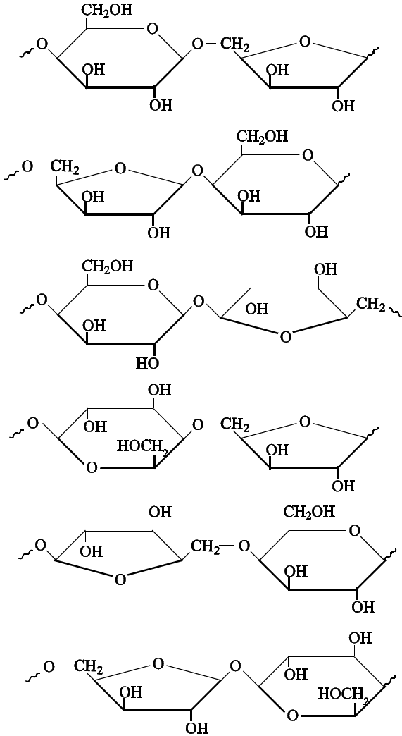
- plaatsing van de OH groep aan het C atoom met nummer 3 van de xylose-eenheid juist 1
- koppeling tussen het C atoom met nummer 1 van de galactose-eenheid en het C atoom met nummer 1 van de xylose-eenheid juist
of
koppeling tussen het C atoom met nummer 4 van de galactose-eenheid en het C atoom met nummer 1 van de xylose-eenheid juist
of
koppeling tussen het C atoom met nummer 1 van de galactose-eenheid en het C atoom met nummer 5 van de xylose-eenheid juist
of
koppeling tussen het C atoom met nummer 4 van de galactose-eenheid en het C atoom met nummer 5 van de xylose-eenheid juist 1
- rest van de structuurformule, inclusief uiteinden, juist 1
- maximumscore 3
R – CH₂– OH + H₂O → R – COOH + 4 H⁺ + 4 e–
- R – CH₂– OH voor de pijl en R – COOH na de pijl 1
- H₂O voor de pijl en H⁺ en e– na de pijl 1
- juiste coëfficiënten 1
Indien in een overigens juist antwoord een onjuiste (structuur)formule voor glucuronzuur is gebruikt 2
Indien in een overigens juist antwoord 4 e– voor de pijl staat 1
- maximumscore 4
Een voorbeeld van een juist antwoord is:
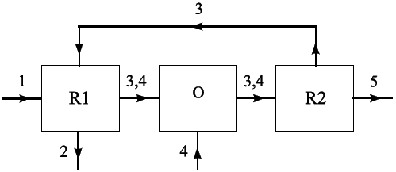
- blok R1 met instroom van 1, uitstroom van 2 1
- blok O met instroom van 3 en 4 uit R1 en instroom van 4 (van buiten) 1
- blok R2 met instroom van 3 en 4 uit O en uitstroom van 5 (naar buiten) 1
- stroom van 3 uit R2 naar R1 1
Opmerking
Wanneer in een overigens juist antwoord de pijlen voor de gemengde
stofstroom 3,4 tussen R1 en O en/of tussen O en R2 als afzonderlijke pijlen voor stof 3 en stof 4 zijn getekend, dit goed rekenen.
- maximumscore 5
Een voorbeeld van een juiste berekening is:
$\frac{30×0,63∙{10}^{3}×{10}^{-3}×\frac{65}{{10}^{2}}}{162,1}×3×\frac{95}{{10}^{2}}×60,05$ = 13 (ton)
- berekening van het aantal ton cellulose in 30 m³ hout: 30 (m³)
- vermenigvuldigen met 0,63·10³ (kg m^{–3}) en met 10^{–3} (ton kg^{–1}) en met 65(%) en delen door 10²(%) 1
- omrekening van het aantal ton cellulose naar het aantal Mmol cellulose-eenheden: delen door de massa van een Mmol cellulose-eenheden (bijvoorbeeld via Binas-tabel 99: 162,1 ton) 1
- omrekening van het aantal Mmol cellulose-eenheden naar het aantal Mmol vrije OH groepen: vermenigvuldigen met 3 1
- omrekening van het aantal Mmol vrije OH groepen naar het benodigde aantal Mmol azijnzuur (is gelijk aan het aantal Mmol OH groepen dat reageert): vermenigvuldigen met 95(%) en delen door 10²(%) 1
- omrekening van het benodigde aantal Mmol azijnzuur naar het aantal ton azijnzuur: vermenig-vuldigen met de massa van een Mmol azijnzuur (bijvoorbeeld via Binas-tabel 98: 60,05 ton) 1
- maximumscore 2
Voorbeelden van een juist antwoord zijn:
- Om dezelfde kwaliteit hout te verkrijgen, is evenveel azijnzuur nodig, omdat elke omgezette OH groep met één molecuul azijnzuur heeft gereageerd en het aantal omgezette OH groepen hetzelfde is.
- In R1 reageert azijnzuuranhydride weliswaar met water, maar het azijnzuur dat daarbij ontstaat, wordt weer gebruikt om azijnzuuranhydride te produceren. Er is dus geen extra inkoop van azijnzuur nodig.
- notie dat de hoeveelheid OH groepen (van het hout/cellulose/hemicellulose) die reageert om de gewenste kwaliteit van het hout te verkrijgen, hetzelfde blijft 1
- conclusie 1
of
- notie dat azijnzuuranhydride reageert met water in R1, waardoor verbruik van azijnzuuranhydride toeneemt 1
- notie dat deze reactie azijnzuur oplevert, dat weer gebruikt wordt om azijnzuuranhydride te produceren, waardoor geen extra inkoop nodig is 1
Indien een antwoord is gegeven als: ‘Het hout bevat meer water waardoor meer van het toegevoegde azijnzuuranhydride met de OH groepen van water zal reageren, dus zal minder van het toegevoegde azijnzuuranhydride reageren met de OH groepen van cellulose en/of hemicellulose. Omdat de kwaliteit hetzelfde moet blijven, zal er meer azijnzuur ingekocht moeten worden.’ 1
Indien een antwoord is gegeven als: ‘Er ontstaat meer azijnzuur door de reactie van azijnzuuranhydride met water, dus hoeft er minder ingekocht te worden.’ 0
Indien een antwoord is gegeven als: ‘In het vocht lost een deel van het azijnzuur op, dus zal meer azijnzuur moeten worden ingekocht.’ 0
- maximumscore 1
Een voorbeeld van een juist antwoord is:
De verblijftijd in de reactor is (bij gelijkblijvende kwaliteit) langer omdat er bij een hoger vochtgehalte minder azijnzuuranhydride beschikbaar is voor de acetyleringsreactie, waardoor de reactiesnelheid lager is.

Kunststoffen sorteren 2012-I(IV)
- maximumscore 2
Een voorbeeld van een juist antwoord is:
Het metselwerk bevat kristalwater / gebonden water, dat vrijkomt wanneer de temperatuur te hoog wordt. (Hierdoor veranderen de materiaaleigenschappen.)
- notie dat het metselwerk kristalwater / gebonden water bevat 1
- notie dat bij te sterk verhitten het zout zijn kristalwater / gebonden water verliest (waardoor de materiaaleigenschappen veranderen) 1
Indien een antwoord is gegeven als: ‘Als de temperatuur te hoog wordt, verdwijnt het water / komt het water vrij (uit het metselwerk).’ of ‘Het metselwerk wordt gedehydrateerd.’ 1
Indien een antwoord is gegeven als: ‘Het hydraat verdampt.’ 0
Indien een antwoord is gegeven als: ‘Het hydraat ontleedt.’ 0
Opmerking
Wanneer een antwoord is gegeven als: ‘Door de hoge temperatuur worden bindingen in het hydraat verbroken en splitst het zich in zout en water.’, dit goed rekenen.
- maximumscore 3
Een voorbeeld van een juist antwoord is:
Als de kunststoffen thermoplasten zijn, dan kunnen ze worden omgevormd tot een flesje. Zowel PET als polystyreen zijn ketenpolymeren / bevatten lineaire moleculen (en zijn dus thermoplasten). Beide behoren dus tot de stoffen die aan een ‘tweede leven’ als flesje kunnen beginnen.
- uitleg dat thermoplasten stoffen zijn die aan een ‘tweede leven’ als flesje kunnen beginnen 1
- notie dat zowel PET als polystyreen ketenpolymeren zijn / lineaire moleculen bevatten 1
- conclusie 1

- maximumscore 3
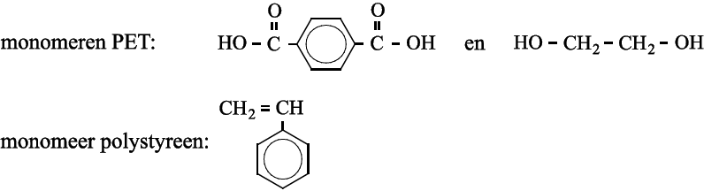
- structuurformule van 1,4-benzeendicarbonzuur als monomeer van PET 1
- structuurformule van 1,2-ethaandiol als monomeer van PET 1
- structuurformule van styreen als monomeer van polystyreen 1
Indien het volgende antwoord is gegeven: 2
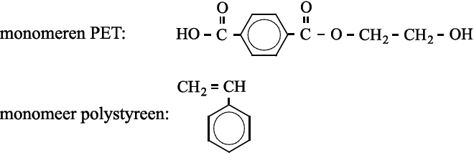
- maximumscore 2
Een voorbeeld van een juist antwoord is:
PET is een polyester. Bij de vorming van esterbindingen worden watermoleculen afgesplitst. De vorming van PET is dus een polycondensatie.
Wanneer een molecuul polystyreen wordt gevormd uit moleculen styreen worden dubbele bindingen opengebroken / springen dubbele bindingen open. De vorming van polystyreen is dus een polyadditie.
- juiste uitleg dat bij de vorming van PET polycondensatie optreedt 1
- juiste uitleg dat bij de vorming van polystyreen polyadditie optreedt 1
- Indien slechts is geantwoord: ‘Bij de vorming van PET treedt polycondensatie op en bij de vorming van polystyreen treedt polyadditie op.’ 1
- maximumscore 2
Een voorbeeld van een juist antwoord is:
In beide soorten polymeren komen benzeenringen voor, met aromatische C – H bindingen (die zorgen voor pieken die horen bij strekvibraties bij 3100 – 3000 cm^{–1}).
Indien slechts een antwoord is gegeven als: ‘In beide soorten polymeren komen benzeenringen voor.’ 1
Opmerking
Wanneer een antwoord is gegeven als: ‘In beide soorten polymeren komen -CH₂- groepen voor, met C – H bindingen (die zorgen voor pieken die horen bij strekvibraties bij 3000 – 2800 cm^{–1}).’, dit goed rekenen.
- maximumscore 2
- de betreffende piek is afkomstig van de C = O (van de estergroep in PET) 1
- alleen in PET komt C = O voor 1
Bronvermelding
Kunststoffen sorteren de Volkskrant, 14-12-2007

